TBWA\Belgium viert hun eerste CGI Out Of Home met 14M views in slechts 4 dagen
TOO GOOD TO BE TRUE: Samsung verbluft de wereld op socials met de 'ongelooflijke' kracht van de Bespoke JET™ AI.
Je hebt de video misschien al gezien op social media: de Bespoke Jet™ AI van Samsung die achter een busje door de straten van Amsterdam rijdt en netjes al het zwerfvuil opruimt. Er is wel één klein detail… het is nooit echt gebeurd.
“Een innovatief product zoals Bespoke Jet™ AI verdient een innovatieve campagne. Wanneer je denkt aan de conventies rond stofzuigers, denk je al snel aan heel huiselijke demonstratiefilmpjes met een sterke focus op de technische voordelen van het product. Wij hebben resoluut gekozen voor de ongelooflijke kracht van CGI om de ongelooflijke kracht van de Bespoke Jet™ AI in de kijker te zetten. Het resultaat bewijst voor ons het innovatieve karakter van zowel TBWA als Samsung,” zegt Thomas Driesen, Creative Director bij TBWA.
Samen met TBWA\Belgium en Mojuice sprong Samsung naar een nieuwe vorm van adverteren. Bijna alles wat je in de video ziet, is computer-gegenereerd (CGI). Het resultaat is een op het eerste zicht onschuldige social media-video die de echte wereld aanvult met digitale illusies. Er is ondertussen een naam voor dit soort ads: FOOH (Faux Out Of Home). Één ding is zeker: de video zorgde voor een massa aan shares en in de comments werd druk gespeculeerd. Bovendien haalde de video in zo'n vier dagen tijd 14M views (Maandag 6/11/23 - 10u). Allemaal met de Bespoke Jet™ AI in het middelpunt van de belangstelling.
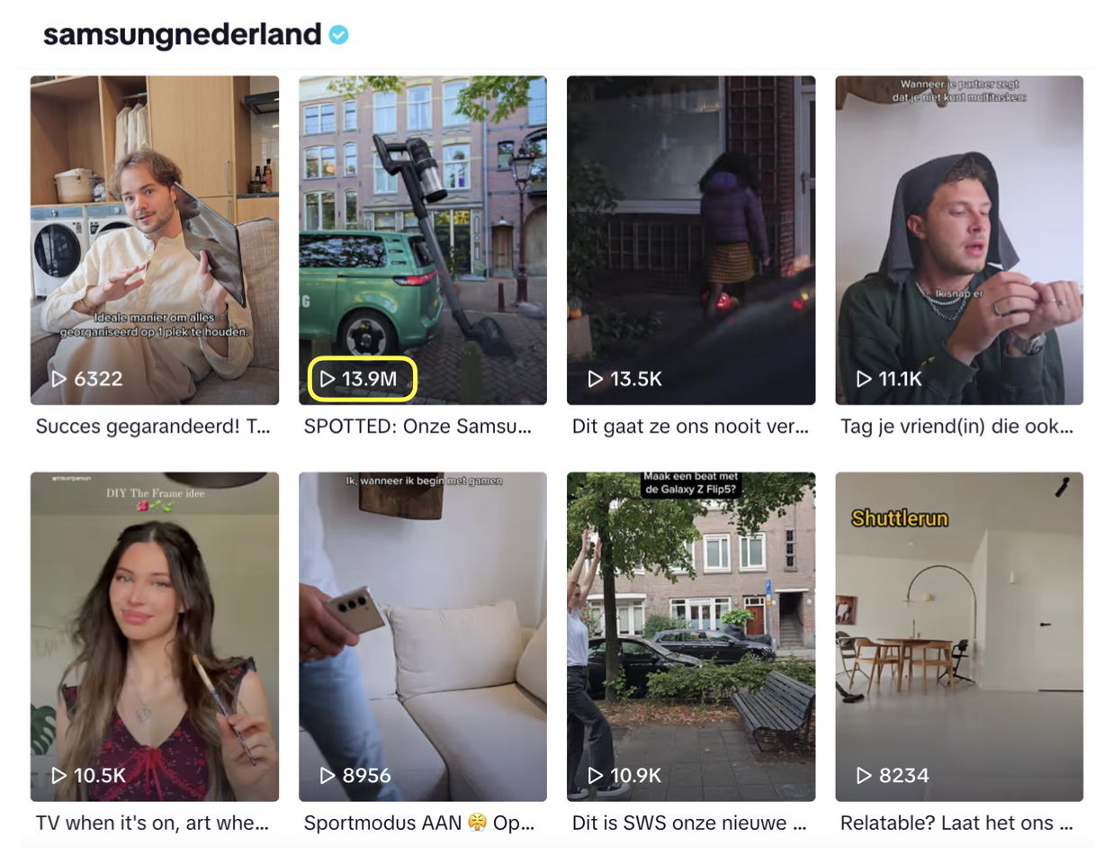
“We wilden iets nieuws proberen,” zegt Maxime Parein, Head of Marketing Home Appliances bij Samsung Benelux. “CGI wordt op steeds meer manieren gebruikt en als technologiemerk konden we de kans niet laten liggen om deze marketingtrend uit te proberen. We zien het als een frisse manier van storytelling die de grenzen van de werkelijkheid verlegt. We proberen je niet de allergrootste stofzuiger te laten zien, maar willen nieuwsgierigheid prikkelen door te spelen met de grens tussen werkelijkheid en fantasie. En dat heeft duidelijk gewerkt. Zo hebben we op slechts 4 dagen 13,9M views gegenereerd en 20K nieuwe volgers op TikTok.”
Benieuwd? Je vindt de volledige video vinden op Samsung's TikTok- en Instagram-account. En hoewel een gigantische stofzuiger die door de straten rijdt nog niet realistisch is, is de ongelooflijke kracht van de Bespoke Jet AI™ dat zeker wel.

